赵青秀：一诺千金，危难之中守诚信
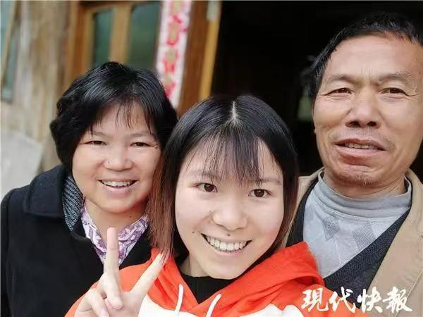
赵青秀是江苏科技大学2021级学生，本该安心求学的她，在大三那年遭遇了人生的重大变故。父亲意外遭受重伤，被紧急送进ICU抢救，母亲刚做完手术，身体还未恢复，整个家庭瞬间失去经济来源，近10万元的医疗费用，让这个本就普通的家庭陷入了绝境，面对高昂的账单，一家人束手无策。即便深陷困境，赵青秀也没有选择盲目求助，而是坚守诚信底线，主动在网络上发布了一份真诚的“借钱声明”。她详细说明了家庭的遭遇和医疗费用缺口，郑重向师生、亲友发起筹款，并且明确承诺，所有借款都会在三年内悉数还清。这份坦诚且有担当的声明，打动了身边无数人，短短一周时间，她就筹集到了95235元，解了家庭的燃眉之急。毕业后，赵青秀顺利参加工作，拿到薪资后，她第一时间开始履行自己的还款承诺，仅用两年时间，就按照当初的筹款渠道，将借款逐笔返还给每一位帮助过她的人，每一笔还款都附上了真挚的感谢留言。期间有老师得知她的情况，劝说她不用归还这笔善款，但赵青秀始终坚持，她认为别人的善意是雪中送炭，自己绝不能辜负这份信任。赵青秀用实际行动诠释了，即便身处危难，也绝不逃避责任，立字必践、言出必行，哪怕是网络求助，也要牢牢守住诚信底线，她的诚信之举，让善意得以循环，也为当代青年树立了守信的榜样。

胡奇卉一家：以劳践诺，倾尽心力还善意

2024年，安徽霍山的胡奇卉一家，用最朴实的行动，书写了诚信与感恩的动人故事。胡奇卉的儿子金正林突发急性白血病，病情凶险，治疗过程漫长且花费巨大，庞大的医疗费用让这个普通家庭根本无力承担，走投无路之下，他们只能通过水滴筹平台向社会爱心人士求助，先后两次筹款，共计近59万元，这份善款来自28689位陌生网友，撑起了孩子治疗的希望。在众多网友的帮助下，金正林的病情逐渐好转，最终成功康复，家庭也慢慢走出了阴霾。随着孩子身体痊愈，家庭经济状况逐渐好转，胡奇卉和丈夫没有忘记那些素不相识的好心人，夫妻俩下定决心，一定要把所有善款全额返还。为了攒钱还款，胡奇卉起早贪黑摆摊卖包子，每天凌晨便起身准备食材，丈夫也踏实上班，用辛苦劳作一点点攒下每一笔钱，再按照筹款原路，逐笔退还给每一位捐助者。2024年11月，胡奇卉一家终于完成了全部善款的退还，28689位爱心网友都收到了退款和暖心的感恩留言，而康复后的金正林，也凭借努力考入了湖南大学。他们用辛劳践行承诺，告诉大家大病筹款从来不是“无偿赠予”，诚信与感恩始终并行，即便生活再难，也绝不丢掉“欠债还钱”的做人底线，让平凡的家庭绽放出诚信的光芒。

蒋先生：时隔七年，初心不改还善款
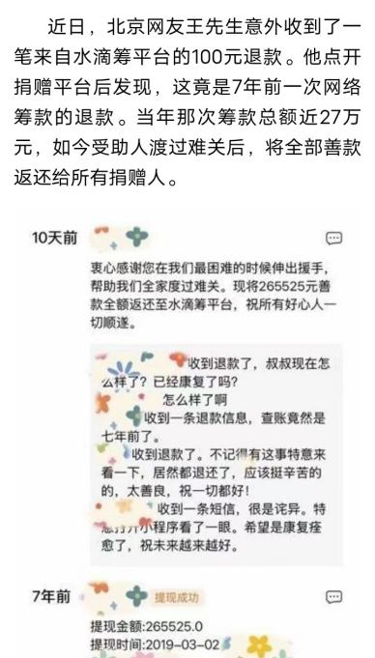
2019年，蒋先生遭遇了人生至暗时刻，父亲突发重病住进ICU，每日高昂的治疗费用，让家庭经济瞬间陷入紧张，四处借钱无果后，他只能通过水滴筹平台发起求助，最终筹集到265525元善款，这份救命钱来自7001位陌生网友的爱心捐助，帮助他的父亲度过了最艰难的治疗阶段。从拿到善款的那一刻起，蒋先生就把这份恩情记在心里，也默默定下了还款的决心。他始终认为，网友的捐款是雪中送炭的帮助，而非理所当然的赠予，这笔钱是自己欠下的人情债，早晚都要归还。此后多年，他努力打拼，踏实经营生活，即便生活依旧平淡，也从未忘记当初的初心，一直为还款默默积攒资金。时间来到2026年，时隔七年，蒋先生的家庭经济终于好转，有了还款能力后，他第一时间主动联系水滴筹平台，说明自己的还款意愿，配合平台逐一核对捐助信息，将善款逐笔返还给每一位曾经伸出援手的网友。面对媒体的采访邀请，他婉言拒绝，只是平淡地强调“该还的一定要还”，没有过多豪言壮语，只用行动践行内心的承诺。最终，7001位网友陆续收到了10到100元不等的退款，还有蒋先生真挚的感谢话语。他的事迹证明，网络求助也该有明确的还款担当，无论时间过去多久，承诺都不会褪色，坚守诚信才能守护住社会公益的信任根基。

许立城：信守约定，善意流转有回音
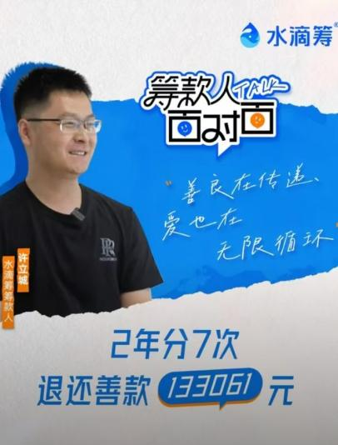
许立城是水滴筹平台的诚信典范，他的事迹在2025年被央广网报道，传递出“善意有回、诚信无价”的正能量。此前，许立城的妻子突然患病陷入昏迷，病情危急，住院治疗的费用十分庞大，突如其来的变故压得他喘不过气，为了给妻子筹集治疗费，延续妻子的生命，许立城通过水滴筹平台发起求助，最终筹集到133061元善款，这份来自四面八方的爱心，帮他撑起了家庭的希望，也让妻子得到了及时的救治。在妻子治疗期间，许立城就心怀感恩，始终铭记每一位爱心人士的帮助，他心里清楚，这些善款是大家的善意相助，并非无偿资助，从拿到善款开始，他就下定决心，一定要尽自己最大的努力，把这份爱心如数归还。此后，许立城一边悉心照顾妻子，一边努力工作挣钱，为还款做准备，全程都主动与水滴筹平台、各位捐助人保持沟通，及时告知自己的还款计划和家庭近况，从没想过逃避责任。在接下来的两年时间里，许立城省吃俭用，将挣来的钱分7次，悉数将133061元善款全部退还。他没有拖延，更没有失信，每一次还款都按时兑现，用最真诚的方式回馈社会善意。许立城的举动，诠释了量力而为、信守约定的诚信品质，也让大家看到，即便是网络筹款，也要有责任、有计划、有交代，他的诚信之举，让爱心善意得以流转循环，温暖了整个社会。

